Klímaváltozásra felkészített, adatvezérelt öntözőrendszer
2. | 2. kiegészítő dokumentum:  Szimulációs jegyzőkönyv  - Bemenő időjárási adatok  - A firmware döntési logikájának modellje  - Négy stratégia, három növényprofil  - Érzékenységvizsgálat, Hargreaves-ellenőrzés
Szerzők: | Nemes Dániel, Nyul Balázs
NEPTUN kód: | YPWUJV, IW7EV3
Futtatás időpontja: | 2026. 10. 31.
Konzulens: | Sándor Tamás

1. A szimuláció célja
A jegyzőkönyv a dolgozat 11.6–11.8. alfejezetének számítási hátterét dokumentálja. A szimuláció azt vizsgálja, hogy a firmware döntési logikája több idényen át mennyi vizet használ a hagyományos időzítéshez képest, milyen vízellátás mellett, és mennyire érzékeny a beállításokra és a modellhibára.
Ezek számított, nem mért eredmények. A valós rendszeren végzett vizsgálat a tesztjegyzőkönyvben szerepel.

2. Felhasznált eszközök és fájlok
Elem | Leírás
Futtatókörnyezet | Python 3.12.5, csak a standard könyvtár; Windows 11
Modell | sim.py: a firmware Dose, WaterBalance és Scheduler logikájának Python-átirata
Kiegészítő futtatás | band.py: lo–hi sáv hatása, zajmag érzékenysége
Hargreaves-ellenőrzés | harg.py
Bemenet | wx.json: Open-Meteo napi archív adat
Eredmények | sim.json, band.json, harg.json
Összevetett firmware | 1.0.0 (Config.h)

A fájlok a projekt szimulacio mappájában találhatók. A sim.py a mappájában lévő wx.json fájlt olvassa, és oda is ír:
python sim.py
python band.py
python harg.py .
Ellenőrzés: a sim.py és a harg.py tiszta másolatból újrafuttatva a tárolttal azonos adatokat adott. A jegyzőkönyv számainak generálásakor a program a dolgozat 15–17. táblázatával és a 11.8. alfejezet mutatóival is automatikusan összevetette az értékeket, eltérés nem volt.

3. Bemenő adatok

3.1. Az időjárási adatok forrása
Jellemző | Érték
Forrás | Open-Meteo Historical Weather API
Lekérés | archive-api.open-meteo.com/v1/archive
Kért koordináta | é. sz. 47,4979°, k. h. 19,0402° (a firmware alapértéke, Budapest)
A válasz rácspontja | é. sz. 47,4868°, k. h. 19,0640°, 113 m tengerszint feletti magasság
Időszak | 2022. 01. 01. – 2025. 12. 31., 1461 nap, hiányzó érték nélkül
Változók | FAO-56 ET₀, napi csapadékösszeg, napi maximum- és minimum-hőmérséklet
Vizsgált idény | április 1. – szeptember 30., évente 183 nap

1. táblázat. Az idények éghajlati jellemzői
Év | ET₀ összeg (mm) | Csapadék (mm) | Napok ≥ 2 mm esővel
2022 | 801 | 378 | 42
2023 | 728 | 484 | 51
2024 | 786 | 390 | 36
2025 | 804 | 282 | 34
Átlag | 780 | 384 | 40,8

3.2. Növényprofilok
2. táblázat. A vizsgált profilok
Profil | K_{c} | Z_{r} (cm) | FC / WP (%) | TAW (mm) | lo / hi (%) | R (mm/h) | η (%) | Fix futás (perc)
Pázsit, vályog, ködfúvóka | 0,9 | 15 | 27 / 12 | 22,5 | 35 / 50 | 20 | 70 | 42,7
Zöldség, vályog, csepegtető | 1,0 | 30 | 27 / 12 | 45,0 | 40 / 60 | 6 | 90 | 122,8
Mediterrán, homokos vályog, csepegtető | 0,5 | 50 | 18 / 8 | 50,0 | 20 / 40 | 6 | 90 | 61,5

A profilok értékei a webes felület előbeállításai (dolgozat 11. táblázat). A fix futás a teljes adathalmaz júliusi átlagos napi igényéből, másnapi öntözésre méretezve adódik. Zöldségnél a 122,8 perc a 90 perces napi kerethez vágódik.

4. A szimulációs modell

4.1. Egyenletek
A firmware-rel azonos egyvödrös modellt használunk. A hasznosítható víz, a napi vízmérleg és az adag:
$$\begin{aligned}TAW=\frac{FC-WP}{\text{100}}⋅Z_{r}⋅\text{10 [mm]}\#\text{(1)}\end{aligned}$$
$$\begin{aligned}S_{n}=S_{n-\text{1}}+\frac{\text{0,8}⋅P+I-K_{c}⋅{ET}_{\text{0}}}{TAW}⋅\text{100 [\%]}\#\text{(2)}\end{aligned}$$
$$\begin{aligned}t=\frac{\left(hi-S\right)⋅TAW}{η⋅R}⋅\text{3600 [s]}\#\text{(3)}\end{aligned}$$
Itt P a napi csapadék, I a nettó kijuttatott víz (a bruttó vízoszlop és az η hatásfok szorzata), a futásidő pedig 10 s-ra kerekül.

4.2. A firmware-ből átvett állandók
Állandó | Érték | Hol szerepel
RAIN_EFFECTIVE | 0,8 | Config.h
Esőtiltás küszöbe | 2,0 mm | DEFAULT_RAIN_MM
Legrövidebb futás | 60 s | MIN_RUN_S (csak adaptív módban)
Leghosszabb számolt adag | 3600 s | MAX_RUN_S
Napi keret | 90 perc | DEFAULT_CAP_MIN (minden stratégiában)

4.3. Stratégiák
Stratégia | Mikor dönt | Bemenet | Adag | Esőre
Fix időzítő | másnaponként | nincs | rögzített | nem reagál
Fix + esőtiltás | másnaponként | napi csapadék | rögzített | ≥ 2 mm-nél kihagy
Időjárás alapú | naponta | becsült talajnedvesség | hi eléréséig | ≥ 2 mm-nél kihagy
Visszacsatolásos | naponta | „valódi” érték + 3 százalékpont szórású zaj | hi eléréséig | méri a talajt

4.4. Egy nap lépései
- A stratégia dönt az öntözésről, majd a futásidő a napi kerethez igazodik.
- Az öntözés nettó vize növeli a becsült és a „valódi” talajnedvességet.
- A nap végén a csapadék és a párolgás frissíti mindkét értéket.
- A 100% feletti rész elfolyó többletként számít, a 0% alatti érték nullára vágódik.
- Kritikus nap az, amelynek végén a talajnedvesség több mint 10 százalékponttal lo alatt van.

A kiinduló talajnedvesség minden idény elején hi. A visszacsatolásos mód zaja seed=1 rögzített maggal készül, ezért a futás determinisztikus. A kijuttatott víz a bruttó vízoszlop (mm = L/m²).

4.5. Eltérések a valós firmware-től
- A futás órája nincs modellezve, a nap egyetlen lépés.
- Az esőtiltás a tényleges napi csapadékot használja, tehát tökéletes előrejelzést feltételez.
- A fix futásra nem érvényes a firmware 60 perces korlátja, csak a 90 perces napi keret. A valós eszközön ehhez több bejegyzés kellene.
- A tiltás, a fagyvédelem, a tartályszint és az önellenőrzés (szenzorhibánál ütemezett módra váltás) nincs a modellben.
- A „valódi” talaj ugyanaz a modell, mint a szabályozóé, kivéve a 7. fejezet modellhiba-eseteit.

5. Eredmények

5.1. Négy idény átlaga
3. táblázat. Stratégiák összehasonlítása, négy idény átlaga (nem mért adat)
Profil | Stratégia | Víz (mm) | Megtakarítás | Elfolyó többlet (mm) | Kritikus nap | Öntözés (db)
Pázsit | Fix időzítő | 1308 | – | 516 | 8,5 | 92,0
Pázsit | Fix + esőtiltás | 1031 | 21% | 324 | 10,8 | 72,5
Pázsit | Időjárás alapú | 630 | 52% | 46 | 28,3 | 87,3
Pázsit | Visszacsatolásos | 655 | 50% | 63 | 31,0 | 83,5
Zöldség | Fix időzítő | 828 | – | 281 | 22,0 | 92,0
Zöldség | Fix + esőtiltás | 652 | 21% | 139 | 49,5 | 72,5
Zöldség | Időjárás alapú | 537 | 35% | 19 | 48,5 | 89,5
Zöldség | Visszacsatolásos | 543 | 34% | 24 | 39,3 | 90,5
Mediterrán | Fix időzítő | 566 | – | 397 | 0,0 | 92,0
Mediterrán | Fix + esőtiltás | 446 | 21% | 289 | 0,0 | 72,5
Mediterrán | Időjárás alapú | 136 | 76% | 27 | 0,0 | 22,8
Mediterrán | Visszacsatolásos | 141 | 75% | 31 | 0,0 | 23,5

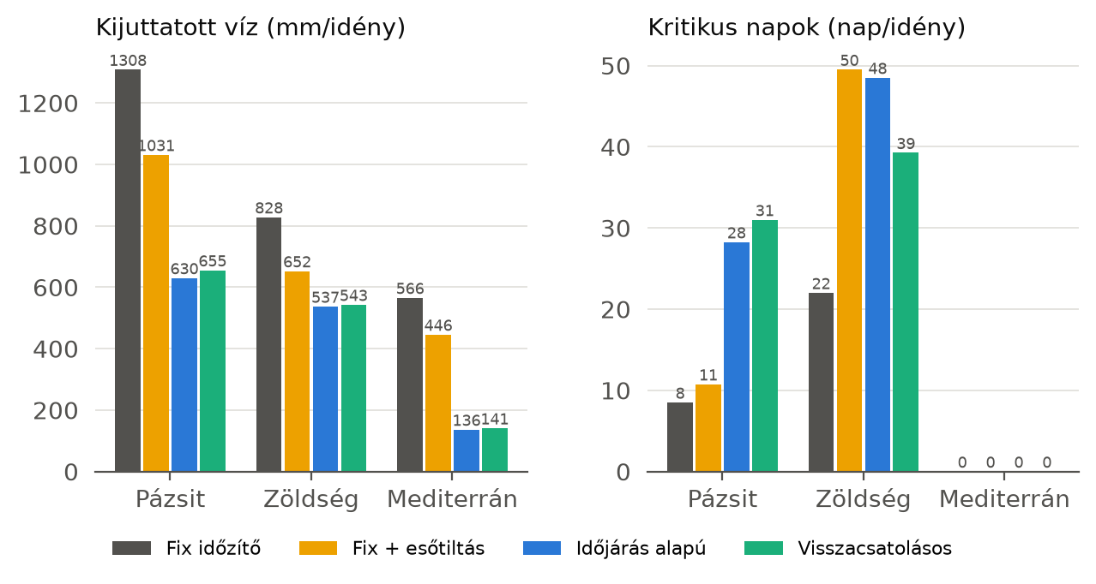
1. ábra. A kijuttatott víz és a kritikus napok stratégiánként, négy idény átlaga (szimuláció)

5.2. Évenkénti víz
4. táblázat. Kijuttatott víz évenként (mm)
Profil | Stratégia | 2022 | 2023 | 2024 | 2025 | Átlag
Pázsit | Fix időzítő | 1308 | 1308 | 1308 | 1308 | 1308
Pázsit | Fix + esőtiltás | 1038 | 939 | 1095 | 1052 | 1031
Pázsit | Időjárás alapú | 681 | 498 | 635 | 706 | 630
Pázsit | Visszacsatolásos | 700 | 534 | 665 | 722 | 655
Zöldség | Fix időzítő | 828 | 828 | 828 | 828 | 828
Zöldség | Fix + esőtiltás | 657 | 594 | 693 | 666 | 652
Zöldség | Időjárás alapú | 570 | 426 | 534 | 618 | 537
Zöldség | Visszacsatolásos | 576 | 432 | 546 | 618 | 543
Mediterrán | Fix időzítő | 566 | 566 | 566 | 566 | 566
Mediterrán | Fix + esőtiltás | 449 | 406 | 474 | 455 | 446
Mediterrán | Időjárás alapú | 186 | 36 | 138 | 186 | 136
Mediterrán | Visszacsatolásos | 192 | 36 | 150 | 186 | 141

5.3. Évenkénti kritikus napok
5. táblázat. Kritikus napok száma évenként
Profil | Stratégia | 2022 | 2023 | 2024 | 2025 | Átlag
Pázsit | Fix időzítő | 23 | 0 | 0 | 11 | 8,5
Pázsit | Fix + esőtiltás | 24 | 0 | 4 | 15 | 10,8
Pázsit | Időjárás alapú | 33 | 21 | 20 | 39 | 28,3
Pázsit | Visszacsatolásos | 36 | 20 | 31 | 37 | 31,0
Zöldség | Fix időzítő | 54 | 0 | 2 | 32 | 22,0
Zöldség | Fix + esőtiltás | 58 | 16 | 56 | 68 | 49,5
Zöldség | Időjárás alapú | 72 | 26 | 39 | 57 | 48,5
Zöldség | Visszacsatolásos | 56 | 19 | 25 | 57 | 39,3

A mediterrán profilon egyik stratégiánál sem volt kritikus nap.

5.4. Kihagyott futások
6. táblázat. Kihagyott futások száma, négy idény átlaga
Profil | Stratégia | Eső miatt | Elég nedves talaj miatt
Pázsit | Fix + esőtiltás | 19,5 | 0,0
Pázsit | Időjárás alapú | 40,8 | 55,0
Pázsit | Visszacsatolásos | 0,0 | 99,5
Zöldség | Fix + esőtiltás | 19,5 | 0,0
Zöldség | Időjárás alapú | 40,8 | 52,8
Zöldség | Visszacsatolásos | 0,0 | 92,5
Mediterrán | Fix + esőtiltás | 19,5 | 0,0
Mediterrán | Időjárás alapú | 40,8 | 119,5
Mediterrán | Visszacsatolásos | 0,0 | 159,5

5.5. A talajnedvesség időbeli alakulása
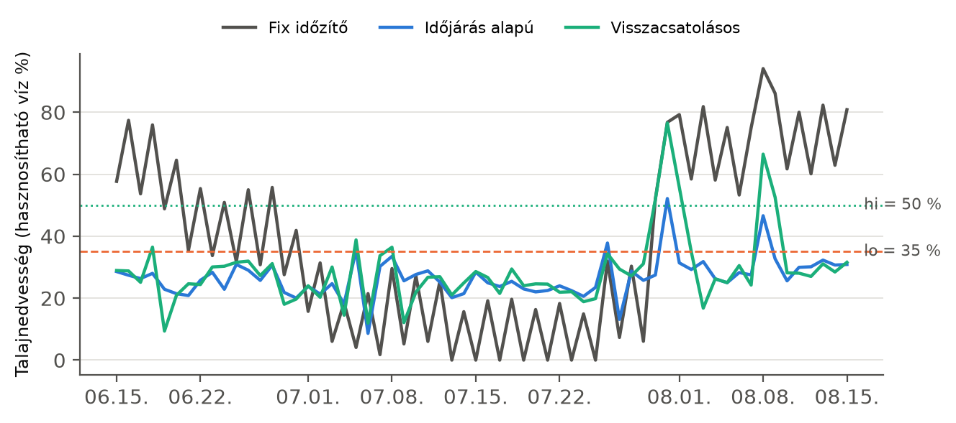
2. ábra. A talajnedvesség alakulása pázsitprofilon, 2022. június 15. és augusztus 15. között (szimuláció)

6. A lo–hi sáv hatása
Pázsitprofilon a sáv szélességét változtattuk. Itt a kritikus nap rögzítetten 25% alatti napot jelent, hogy a változatok összevethetők legyenek.
7. táblázat. A sáv hatása pázsitprofilon, négy idény átlaga (szimuláció)
Sáv | Időjárás alapú: víz (mm) | Kritikus nap | Visszacsatolásos: víz (mm) | Kritikus nap
35–50% | 630 | 28,3 | 655 | 31,0
45–60% | 642 | 2,0 | 671 | 3,5
50–70% | 655 | 0,3 | 690 | 2,0

A 45–60%-os sáv a kritikus napok számát kb. a tizedére csökkenti, a víz pedig csak 2–3%-kal nő. Az alapbeállítású pázsitzóna 35–50%-os sávja 3,4 mm vizet jelent, ami kevesebb egy nyári nap kb. 5 mm-es fogyasztásánál, ezért napi egy ellenőrzéshez túl szűk.

7. Modellhiba és zajérzékenység

7.1. Modellhiba
Pázsitprofilon a „valódi” talajban eltért a párolgás vagy a csapadék hatása attól, amit a firmware feltételez.
8. táblázat. Modellhiba hatása pázsitprofilon, víz (mm) / kritikus nap, négy idény átlaga (szimuláció)
A valóság eltérése | Fix időzítő | Időjárás alapú | Visszacsatolásos
nincs | 1308 / 8,5 | 630 / 28,3 | 655 / 31,0
ET +15% | 1308 / 17,8 | 630 / 136,3 | 795 / 49,5
ET −15% | 1308 / 0,0 | 630 / 0,0 | 519 / 16,5
eső −25% | 1308 / 9,5 | 630 / 134,0 | 714 / 33,0

Az időjárás alapú mód nem lát a talajba, ezért ugyanannyi vizet ad, és a kritikus napok száma kb. ötszörösére nő. A visszacsatolásos mód a vízmennyiség módosításával követi az eltérést.

7.2. A mérési zaj magja
A visszacsatolásos eredmények egyetlen véletlen maggal készültek, ezért 20 különböző maggal (seed = 1–20) is lefuttattuk őket.
9. táblázat. A visszacsatolásos mód szórása 20 zajmag esetén, négy idény átlaga
Profil | Víz: min. – max. (mm) | Víz: átlag (mm) | Kritikus nap: min. – max. | Kritikus nap: átlag
Pázsit | 653 – 660 | 656 | 27,5 – 33,5 | 30,3
Zöldség | 543 – 548 | 545 | 36,0 – 43,0 | 39,1
Mediterrán | 141 – 144 | 142 | 0,0 – 0,5 | 0,2

A víz alig függ a magtól, a kritikus napok száma viszont néhány nappal mozog, ezért a kritikus napokat érdemes nagyságrendként olvasni. A dolgozat táblázatai a seed=1 értékeket közlik.

8. A Hargreaves-tartalék ellenőrzése
A firmware Hargreaves-függvényét ugyanazzal a képlettel az Open-Meteo napi hőmérsékleteire alkalmaztuk, és az eredményt az FAO-56 ET₀ értékkel vetettük össze, az április–szeptemberi napokon.
$$\begin{aligned}{ET}_{\text{0}}=\text{0,0023}⋅\left(T_{átl}+\text{17,8}\right)⋅\sqrt{T_{max}-T_{min}}⋅\text{0,408}⋅R_{a}\#\text{(4)}\end{aligned}$$
10. táblázat. Hargreaves-becslés és FAO-56 ET₀
Mutató | Érték
Napok száma | 732
Korreláció (r) | 0,89
Átlagos abszolút hiba | 0,50 mm/nap
Négyzetes középhiba | 0,68 mm/nap
Szisztematikus eltérés | −0,13 mm/nap
Négy idény ET₀ összege, FAO-56 | 3119 mm
Négy idény ET₀ összege, Hargreaves | 3024 mm
Az összeg eltérése | −3,0%

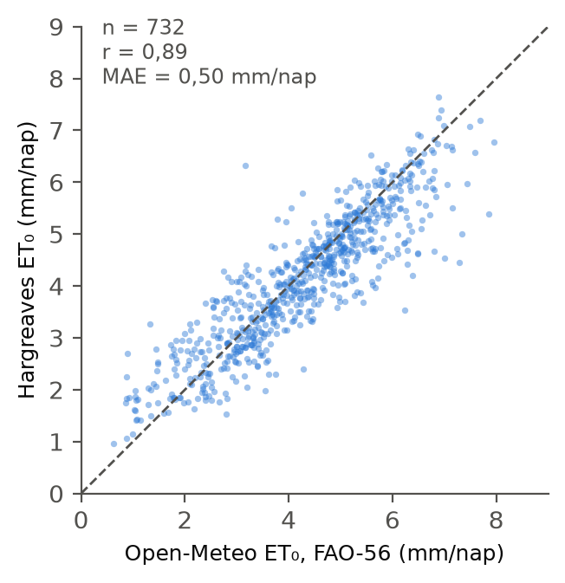
3. ábra. Hargreaves-becslés és FAO-56 ET₀ napi értékei, április–szeptember, 2022–2025

9. Korlátok
- A szimuláció nem mérés. A „valódi” talaj modellje megegyezik a szabályozó modelljével, a helyi talajadottságok, a beszivárgás, a szél és a növénynövekedés nem szerepelnek benne.
- Az időjárási bemenet utólagos archív adat, a tényleges előrejelzés ennél rosszabb.
- A fix időzítő alapesete egy lehetséges beállítás, másik beállítással más százalék adódna.
- A rácsponti adat nem helyi mérés, és egyetlen helyszínre vonatkozik.
- A Hargreaves-ellenőrzés rácsponti hőmérsékletet használ, a valós eszköz a BME280 érzékelőjét, amely elhelyezéstől függően eltérhet.

10. Összefoglalás
- Fix időzítőhöz képest az esőtiltás önmagában 21%, a számolt adag profilonként 34–76% vízmegtakarítást adott.
- Az esőtiltásos időzítőhöz viszonyítva a pázsit és a zöldség megtakarítása 17–39%.
- A megtakarításnak ára van: a szűk alapbeállítású sávnál több a kritikus nap, ezért a 45–60%-os pázsitsáv javasolt.
- Az időjárás alapú mód jóval érzékenyebb a modellhibára, mint a visszacsatolásos.
- A Hargreaves-becslés rövid hálózatkiesésre megfelelő tartalék (r = 0,89).

A számok a makettmérés elkészültéig tervezési becslésnek tekintendők.

Mesterséges intelligencia használata
A szimulációs szkripteket, a futtatást, a kiértékelést, az ábrákat és ezt a jegyzőkönyvet a Claude Opus 5.5 (Anthropic, claude-opus-5-5, 2026. 10. 31.) modell készítette a firmware Python-átiratával és az Open-Meteo adataiból. Cél: adatfeldolgozás, ábra- és táblázatgenerálás, szövegalkotás.

